**Bài thực hành số 2**

**Mục tiêu:**

* Thành thạo kỹ năng sử dụng CSS để thiết lập giao diện người dùng.
* Hiểu, biết và áp dụng ngôn ngữ CSS trong thiết kế Web
* Xây dựng các Layout Web đơn giản sử dụng HTML kết hợp CSS

**Lưu ý:**

1. **Quy ước đặt tên CSS theo chuẩn BEM (Block-Element-Modifier)**
2. **Các loại đơn vị tính trong css: px, pt, in, pc, mm, cm, em, ex, ch, rem, vw, vh, vmin, vmax, %... Phân biệt đơn vị tương đối và đơn vị tuyệt đối**

**Nội dung**

Yêu cầu: Tạo thư mục Lab02 cùng cấp với thư mục Lab01, copy các bài thực hành trong thư mục **Lab01** đưa vào thư mục **Lab02.**

1. **Bài 01.**

Sử dụng **css** thiết lập màu nền (có thuộc tính: background-color: aqua;) cho trang **lab01.html** có nội dung như sau:

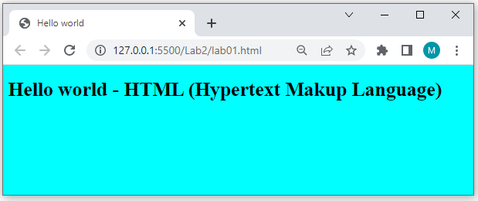

**Yêu cầu sử dụng css theo 3 cách:**

- Inline: mã CSS viết tại thuộc tính <style> của phần tử HTML

- Internal: mã CSS trong chính văn bản HTML, nằm trong khối thẻ <style>

- External: mã CSS ở một file riêng biệt, nạp vào trong HTML bằng phần tử <link>

1. **Bài 02.**

**Tạo và chạy tệp lab02.html (web nội dung như hình bên trái và màu có tên bên phải)**

|  |  |
| --- | --- |
|  | Color: gold  Color: Red  Color: fuchsia  Color: blue  Color: brown  Color: Red |

**Yêu cầu sử dụng css theo 3 cách:** Inline, Internal, External.

**Hướng dẫn tham khảo: Internal** Tạo style có nội dung:

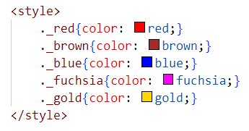

1. **Bài 03**

**Tạo và chạy tệp lab03.html hiển thị nội dung như hình 03, (Có thể tham khảo style như mẫu bên phải)**

|  |  |
| --- | --- |
| **Hình 03** | **Tham khảo style:** |
|  |  |

**Yêu cầu: sử dụng khai báo và sử dụng style theo 3 cách: Inline, Internal, External**.

1. **Bài 04**

**Tạo và chạy tệp lab04.html có nội dung hiển thị như hình sau (Tham khảo css)**

|  |  |
| --- | --- |
|  |  |

*Hướng dẫn: Vận dụng* ***thẻ ul, ol*** *và* ***li*** *để tạo form như yêu cầu*

*Lưu ý: tham số của thẻ UL để tạo kiểu tròn hoặc vuông*

style="list-style-type: circle;"

style="list-style-type: square;"

1. **Bài 05**

**Tạo và chạy tệp lab08.html có nội dung và css hiển thị như cầu sau**

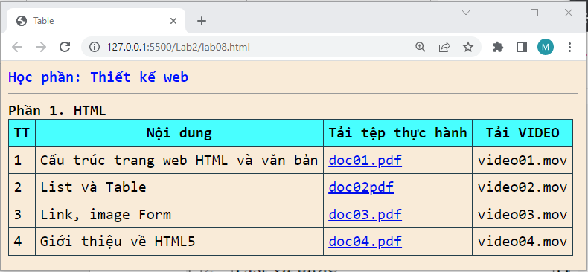

|  |  |
| --- | --- |
| Tạo các têp .pdf và .mov để đính kèm vào trang, cho phép hiển thị trong tab mới khi bấm vào các liên kết có tệp .pdf hoặc tệp .mov  **Tham khảo css:** |  |

1. **Bài 06**

**Tạo và chạy tệp lab08.html có nội dung hiển thị như cầu sau**

**Yêu cầu:** Thiết kế & Trình bày mẫu kết quả học tập như hình dưới.

|  |  |
| --- | --- |
|  | Tham khảo css: |
|  |  |

1. **Bài 07**

**Tạo và chạy tệp lab11.html hiển thị nội dung như sau**

Yêu cầu: sử dụng table kết hợp với các thẻ (**input text, password, email, date, radio, checbox ….**) để xây dựng form như yêu cầu

|  |  |
| --- | --- |
|  |  |

1. **Bài 08**

**Tạo và chạy tệp lab12.html hiển thị nội dung như sau**

Yêu cầu: sử dụng thẻ **div** kết hợp với các thẻ input (**text, password, email, date, radio, checbox ….**) để xây dựng form như yêu cầu

1. **Bài 09**

**Tạo và chạy tệp lab13.html hiển thị nội dung như sau**

**Yêu cầu:** **Thiết lập css cho các form theo màu hợp lý và tùy ý**

sử dụng thẻ **input (type = "file")** kết hợp với chế độ cho chọn nhiều file hoặc không để xây dựng form như yêu cầu.

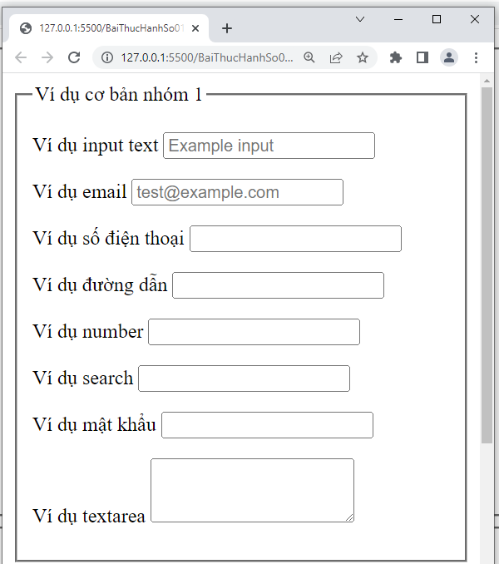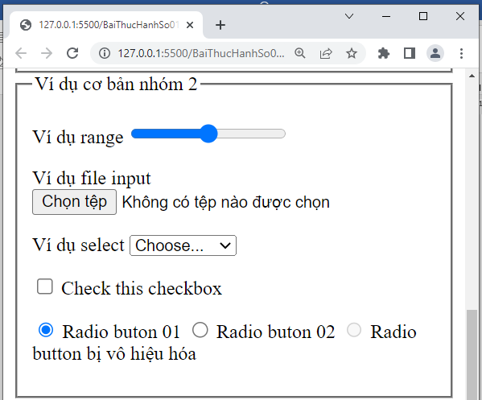

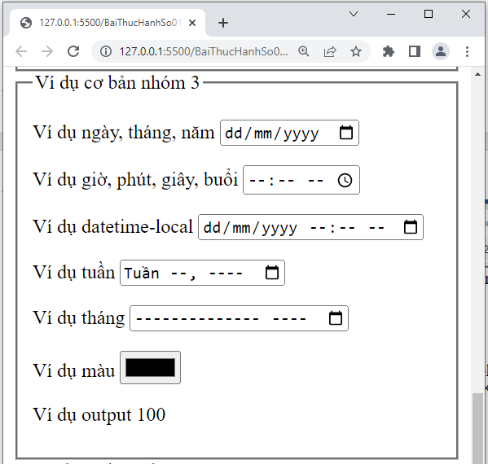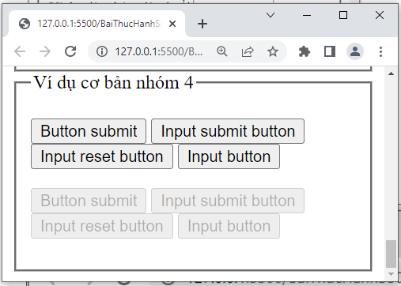

1. **Bài 10**

**Tạo và chạy tệp lab14.html hiển thị nội dung như sau**

* Sử dụng table để xây dựng layout như hình dưới
* Thiết lập màu cho layout theo 3 cách:
  + Tạo style trực tiếp trên các thẻ của table,
  + Khai báo 1 đối tượng style nằm trên header
  + Khai báo 1 tệp style.css độc lập

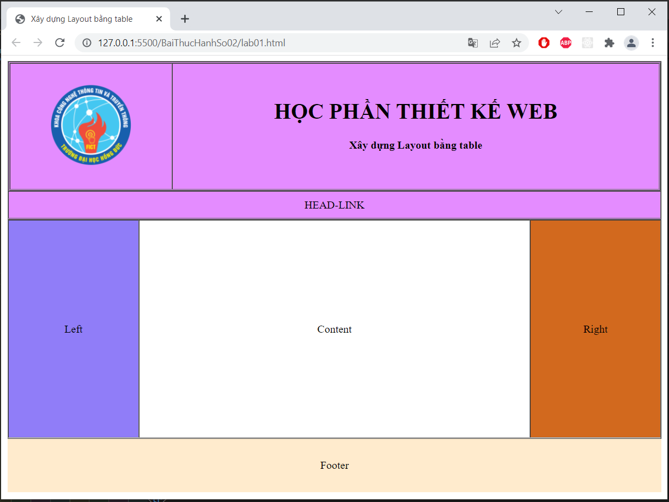

1. **Bài 11**

**Tạo và chạy tệp lab14.html hiển thị nội dung như sau**

Tạo lab02.html, Sử dụng thẻ **DIV** kết hợp **CSS** để xây dựng layout như hình sau theo các cách:

- Sử dụng float và clear, Sử dụng Flex-box, Sử dụng Grid

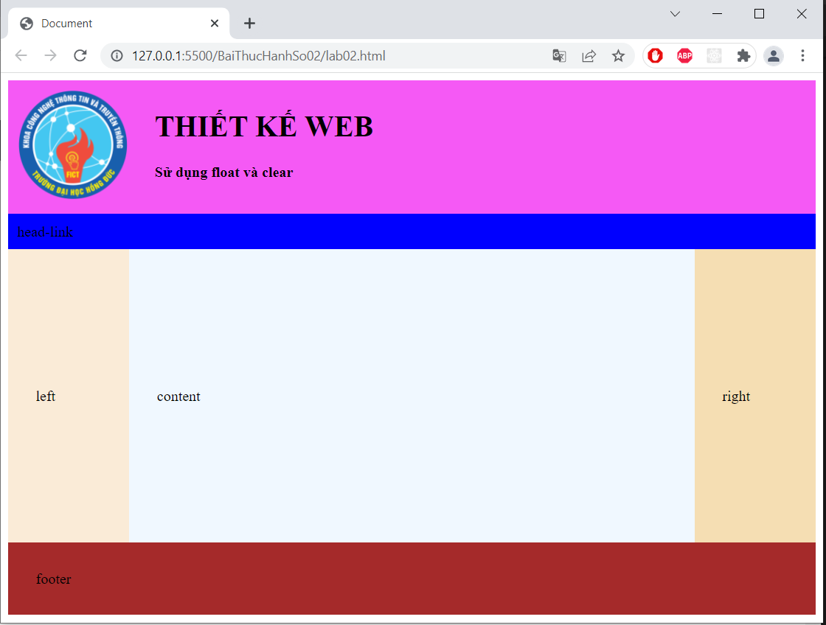

Hướng dẫn: Tham khảo mã nguồn html và tham khảo tệp css nguồn

